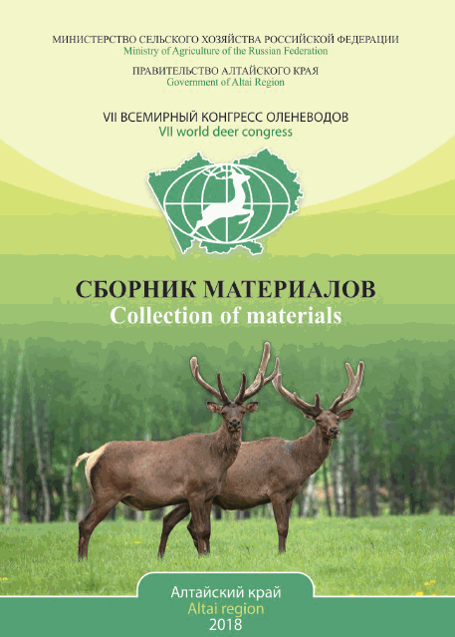

Ссылка на скачивание: https://cloud.mail.ru/public/ETgw/fB8z2sYxB

